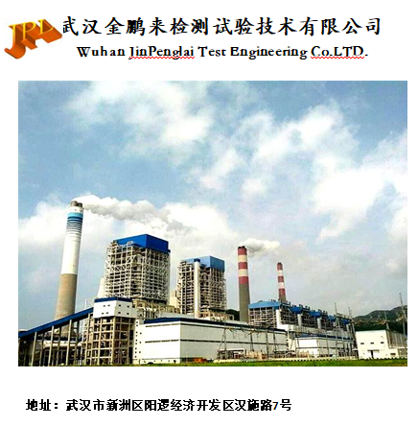武汉金鹏来检测试验技术有限公司2022年校园招聘简章

- 公司简介
武汉金鹏来检测试验技术有限公司成立于2009年12月15日，是中电建湖北电力建设有限公司全资子公司（原湖北省电力建设第二工程公司），其前身是湖北省电力建设第一工程公司金属试验室，该试验室成立于1993年。1996年通过电力部I级金属试验室审核验收，2008年通过CMA计量认证，2012年7月7日通过国家质检总局首次评审，取得特种设备无损检测机构C级资格证。
公司具有承担300MW及以上火力发电机组的管道焊缝、金属构件及容器的无损检测（射线、超声波、磁粉、渗透、涡流）、理化检验（金相、硬度、力学试验、光谱）和机械性能试验（拉伸、弯曲、冲击）工作的能力。先后承担了大别山电厂2#机组（600MW）工程、沙市电厂2#机组（300MW）工程，华能荆门热电联产（300MW）工程，鄂州电厂二期5#机组（600MW）工程、三期（2*1000MW）工程；黄石西塞山电厂二期(650MW) 工程、汉川电厂三期5#机组（1000MW）、巴基斯坦塔尔2x330MW燃煤工程2标段、乌海生活垃圾焚烧发电项目、京都十堰（350MW）等项目安装焊口的无损检测和金属试验工作。另外，还承担了马来西亚、苏丹、越南、印度、印度尼西亚、伊拉克、土耳其等国外电站工程的无损检测任务。根据业主要求，锅炉受热面和本体管道焊口扩大探伤比率，并承担大量的煤粉管、烟风道、电除尘安装、焊口的煤油渗透工作、烟囱防腐工程复合钛板和焊缝检验等工程的无损检测，都出色地完成了检测任务，受到各方好评。
二、岗位需求
招聘对象：2022届毕业专科、本科毕业生
工作地点：全国各地
招聘岗位：金属检测作业手若干名
岗位职责：为确保施工项目生产质量，执行相关技术标准、规程规范，按照作业方案的要求，及时完成被分配的检测任务，确保检测质量和数量符合要求，数据真实、可靠。
任职要求：
1、大学专科及以上学历，无损检测或金属材料等相关专业；
2、吃苦耐劳，适应驻外工作；
三、薪酬待遇
1、签订劳务派遣合同，试用期三个月。试用期工资 ：3600-4500元/月；转正后缴纳五险，工资 5000-6000元/月。
2、表现良好的，经考核合格通道转为正式职工签订正规的劳动合同，建立五险一金。

联系人：易敏 联系电话：13995657412
简历投递邮箱：463187317@qq.com（格式：姓名+毕业院校+专业）

